AXEL

Инструкция пользователя
Понятное руководство с пошаговыми действиями и схемами для первого знакомства с системой
Параметр | Значение
Дата | 16 мая 2026 г.
Для кого | Для пользователей, которым нужно загрузить данные, посмотреть таблицу, сделать простую обработку, статистику, график или выгрузку.
Как читать | Можно не читать подряд: выберите нужную задачу в содержании и выполните шаги.

Коротко: AXEL помогает работать с таблицами без программирования. Вы загружаете файл, проверяете данные, применяете простые действия и сохраняете результат.

Содержание
- 1. Что такое AXEL простыми словами
- 2. Как устроен экран
- 3. Как войти и выйти
- 4. Самый частый сценарий работы
- 5. Раздел Публикации
- 6. Рабочее место: загрузка и таблица
- 7. Фильтры, обработка и пропуски
- 8. Статистика и графики
- 9. Базы данных
- 10. Профиль, настройки и поддержка
- 11. Что делать, если что-то пошло не так
- 12. Краткая памятка

1. Что такое AXEL простыми словами
AXEL - это рабочее место в браузере для таблиц. Оно похоже на привычный табличный редактор, но дополнено инструментами для медицинских и исследовательских данных.
- Можно загрузить файл CSV, XLS или XLSX.
- Можно посмотреть строки и столбцы, отфильтровать данные и скрыть лишние поля.
- Можно быстро увидеть пропуски, дубликаты, распределения, корреляции и другие статистические подсказки.
- Можно построить графики, сохранить публикацию или выгрузить результат в файл.
Главная идея: пользователь не пишет код. Основные действия выполняются через кнопки, списки и формы.

2. Как устроен экран
В системе есть три основные зоны: меню слева, рабочая область в центре и справка/профиль справа сверху.
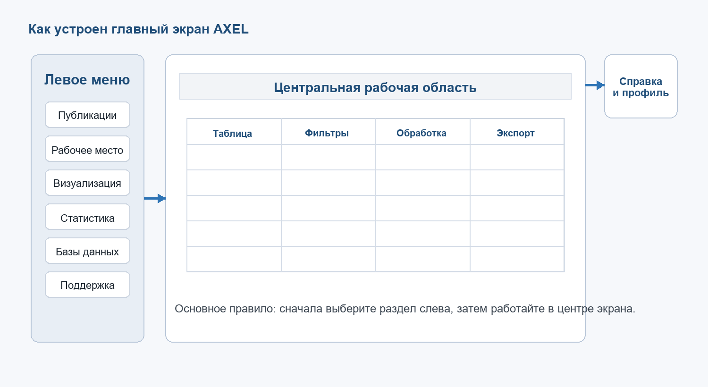
Схема 1. Основные части интерфейса
Где находится | Для чего нужно
Меню слева | Выбор раздела: Публикации, Рабочее место, Визуализация, Статистика, Базы данных, Поддержка.
Центр экрана | Главная работа: таблицы, графики, формы загрузки, фильтры и результаты.
Справка | Подсказки по работе с системой.
Профиль | Данные пользователя, настройки пароля и кнопка выхода.

3. Как войти и выйти
Шаг | Что сделать | Что получится
1 | Откройте адрес системы в браузере. | Появится окно входа.
2 | Введите логин и пароль, которые выдал администратор. | Система проверит учетную запись.
3 | Нажмите кнопку входа. | Откроется основное окно AXEL.
4 | Для завершения нажмите профиль справа сверху и выберите Выйти. | Сеанс будет закрыт.

Если логин или пароль не подходят, не подбирайте пароль много раз. Проверьте раскладку клавиатуры и обратитесь к администратору.

4. Самый частый сценарий работы
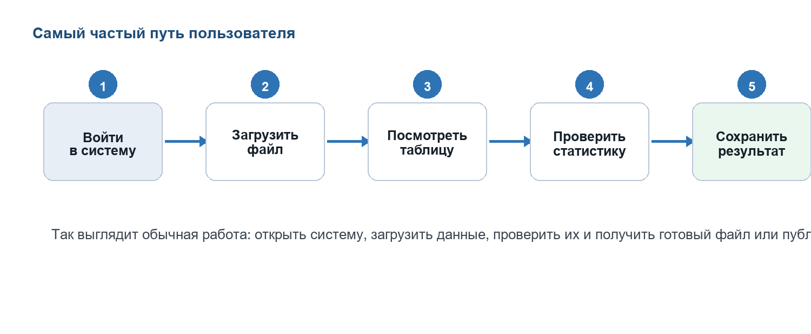
Схема 2. Короткий путь от входа до готового результата
Шаг | Что сделать | Что получится
1 | Войдите в систему. | Вы попадете на основной экран.
2 | Откройте Рабочее место и загрузите файл. | Файл появится как таблица.
3 | Проверьте названия столбцов и типы данных. | Станет понятно, все ли распознано правильно.
4 | Откройте Статистику или Визуализацию. | Вы увидите качество данных, графики и подсказки.
5 | Сохраните публикацию или экспортируйте файл. | Результат можно открыть позже или передать другим.

5. Раздел Публикации
Публикация - это сохраненный набор данных. Он может быть личным или публичным. Личные публикации видит владелец, публичные доступны другим пользователям системы.

Когда пользоваться публикациями
- Когда нужно сохранить результат работы и открыть его позже.
- Когда нужно поделиться подготовленным набором с другими пользователями.
- Когда нужно найти уже опубликованные материалы по названию или тегам.
Действие | Как выполнить
Открыть публикацию | Перейдите в Публикации, найдите карточку и откройте ее.
Найти по теме | Используйте поиск по названию, описанию или тегам.
Сделать свою публикацию | Подготовьте таблицу в Рабочем месте и сохраните ее как публикацию.
Скрыть или удалить | В своих публикациях используйте действия владельца.

6. Рабочее место: загрузка и таблица
Рабочее место - главный раздел для файлов. Здесь вы загружаете таблицу, смотрите строки, применяете фильтры, делаете обработку и экспорт.
Шаг | Что сделать | Что получится
1 | Откройте Рабочее место. | Появится зона загрузки файла.
2 | Перетащите файл или выберите его через кнопку. | Система начнет читать таблицу.
3 | Дождитесь появления вкладки с названием файла. | Таблица готова к просмотру.
4 | Проверьте первые строки и названия столбцов. | Можно продолжать работу или исправить исходный файл.

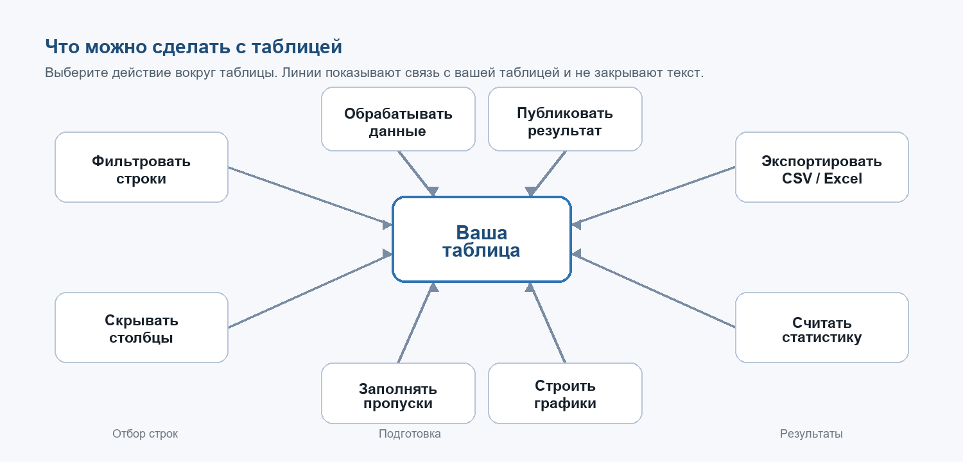
Схема 3. Основные действия с таблицей
Если файл большой, загрузка и проверка могут занять время. Не закрывайте вкладку браузера, пока операция не завершилась.

7. Фильтры, обработка и пропуски

Фильтры
Фильтр оставляет на экране только нужные строки. Например, можно показать пациентов старше определенного возраста или записи за нужный период.
Если поле | Можно сделать
Числовое | Больше, меньше, равно, диапазон, пустые или непустые значения.
Дата или время | Раньше, позже, равно, диапазон дат.
Текстовое | Содержит слово, равно значению, одно из нескольких значений.

Пропуски
Пропуск - это пустая ячейка. Система умеет показывать такие места и помогать с ними работать.
- Можно скрыть строки с пропусками.
- Можно заполнить пропуски средним, медианой, модой, предыдущим значением или константой.
- Для временных рядов можно использовать заполнение вперед, назад или интерполяцию.

Обработка
Обработка нужна, если таблицу нужно подготовить для анализа или машинного обучения.
- Масштабирование приводит числовые столбцы к удобному виду.
- Кодирование превращает текстовые категории в числовые признаки.
- Обработка выбросов помогает найти слишком необычные значения.
Если вы не уверены, какой метод выбрать, сначала посмотрите Статистику. Она покажет пропуски, распределения и возможные выбросы.

8. Статистика и графики
Статистика отвечает на вопрос: "Что внутри моих данных?". Визуализация отвечает на вопрос: "Как это выглядит на графике?".
Что нужно узнать | Куда идти
Сколько строк, столбцов и пропусков | Статистика -> Обзор.
Есть ли плохие или пустые столбцы | Статистика -> Качество данных.
Как распределены числа и категории | Статистика -> Распределения.
Есть ли связь между признаками | Статистика -> Корреляции.
Как построить график | Визуализация -> создать виджет и выбрать поля.
Как посмотреть временной ряд | Статистика -> Временные ряды.

Мини-сценарий: открыть статистику и график
Шаг | Что сделать | Что получится
1 | Выберите набор данных. | Система поймет, по какой таблице строить отчет.
2 | Откройте нужную вкладку статистики. | Появятся таблицы, графики или подсказки.
3 | Для графика выберите тип, поле X и поле Y. | На дашборде появится виджет.

9. Базы данных
В AXEL можно работать не только с загруженными файлами, но и с подключенными медицинскими базами. В интерфейсе доступны eICU, MIMIC-IV и PICDB.
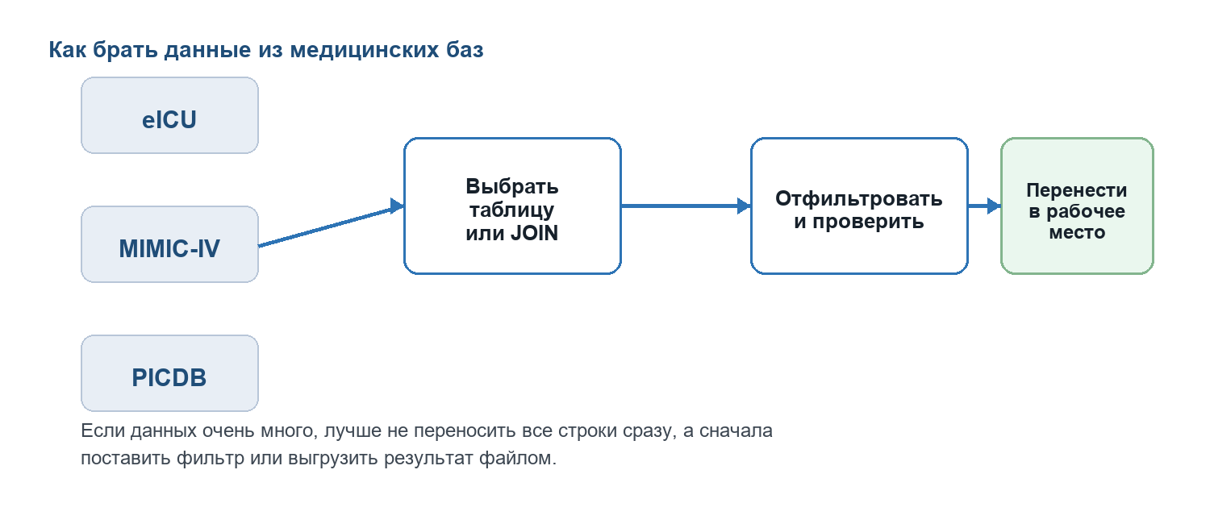
Схема 4. Путь от медицинской базы к рабочему месту
Шаг | Что сделать | Что получится
1 | Откройте Базы данных. | Появится список доступных баз.
2 | Выберите eICU, MIMIC-IV или PICDB. | Откроется список таблиц.
3 | Откройте таблицу или режим JOIN. | Можно увидеть данные или соединить несколько таблиц.
4 | Поставьте фильтр, если строк слишком много. | Результат станет меньше и понятнее.
5 | Экспортируйте результат или перенесите его в Рабочее место. | С выборкой можно работать как с обычной таблицей.

10. Профиль, настройки и поддержка
Раздел | Что там делать
Профиль | Посмотреть логин, email, описание и свои публикации.
Настройки | Изменить пароль.
Поддержка | Посмотреть FAQ или отправить обращение с описанием проблемы.

В обращении в поддержку лучше указать: что вы делали, какой файл или раздел использовали, что ожидали увидеть и что произошло на самом деле.

11. Что делать, если что-то пошло не так
Проблема | Что попробовать
Не получается войти | Проверьте логин, пароль и раскладку клавиатуры. Если не помогло - обратитесь к администратору.
Файл не загружается | Проверьте формат CSV/XLS/XLSX и размер файла. Попробуйте загрузить файл повторно.
Таблица выглядит странно | Проверьте исходный файл: первая строка должна содержать названия столбцов.
Не видно нужного столбца | Откройте управление столбцами и верните скрытое поле.
График пустой | Проверьте выбранные поля, фильтры и тип графика.
Обработка долго выполняется | Подождите завершения задания. Для больших файлов это нормально.
Экспорт не получается | Уменьшите выборку фильтрами или используйте CSV вместо Excel.

12. Краткая памятка
Хочу... | Куда нажать
Загрузить файл | Рабочее место -> выбрать или перетащить файл.
Найти строки | Рабочее место -> Фильтрация.
Скрыть столбцы | Рабочее место -> Управление столбцами.
Понять качество данных | Статистика -> Обзор или Качество данных.
Построить график | Визуализация -> создать виджет.
Взять данные из базы | Базы данных -> выбрать базу -> таблица или JOIN.
Сохранить результат | Рабочее место -> публикация или экспорт.
Поменять пароль | Профиль -> Настройки.
Задать вопрос | Поддержка -> новое обращение.

Главное правило: если не знаете, с чего начать, откройте Рабочее место, загрузите файл и затем перейдите в Статистику.

